**华中科技大学**

**《电子线路设计、测试与实验》实验报告**

|  |  |
| --- | --- |
| 实验名称： | 数字秒表设计 |
| 院（系）： | 电子信息与通信学院 |
| 专业班级： | 通信1901 |
| 姓名： | 李瑞堃 |
| 学号： | U201913780 |
| 时间： | 2021.4．19 |
| 分数： |  |

数字秒表电路设计

实验目的：

学习使用常用计数器芯片，并设计复杂时序计数核数码显示电路

实验步骤：

1、首先设计电路，对电路总体结构进行构建

2、然后分模块进行芯片选择和引脚连线

3、搭建电路并逐步检查

4、上电测试，调试错误

5、观察现象并记录，误差分析

实验要求：

1. 设计一个用来记录短跑运动员成绩的秒表电路，能用数字形式显示时间
2. 秒表的计时范围为0.01s~59.99s，计时精度为10ms
3. 通过两个按键来控制计时的起点和终点，一个是清零按键，用于设置0初始状态；另一个是开始、停止按键，按一下开始计时，再按一下暂停，再按一下继续计时。

实验用仪器：

|  |  |  |  |
| --- | --- | --- | --- |
| 类型 | 型号（参数） | | 数量 |
| 555定时器 | NE555 | | 1片 |
| 三3输入与非门 | 74LS10 | | 1片 |
| 集成计数器 | 74LS192N | 5片 | |
| 可变电阻 |  | | 1个 |
| 电阻 | 5.1kΩ、2kΩ | | 各1个 |

电路工作原理：

555定时器产生1khz时钟信号，由十进制计数器对其进行分频输出100hz的信号作为计数器的cp脉冲输入。一共设置4个十进制计数器，串行进位，分别为百分位、十分位、个位、十位。每个计数器对应一个七段译码器，将其当前状态输出值共阴极数码显示管，从而显示该位当前时间。

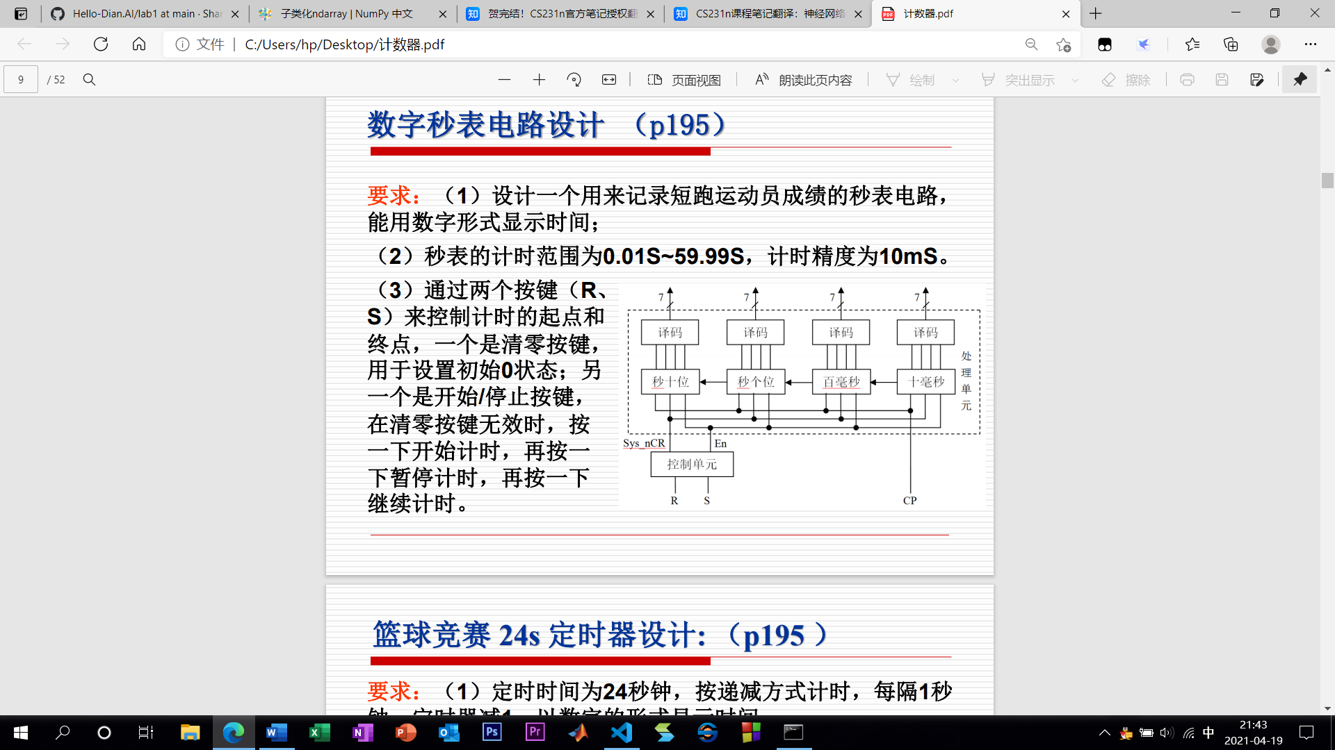

555定时器产生振荡信号原理：

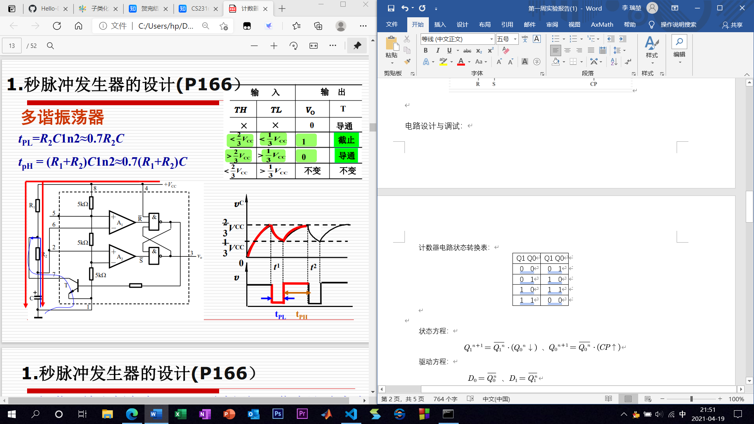

电路设计与调试：

电路图设计：

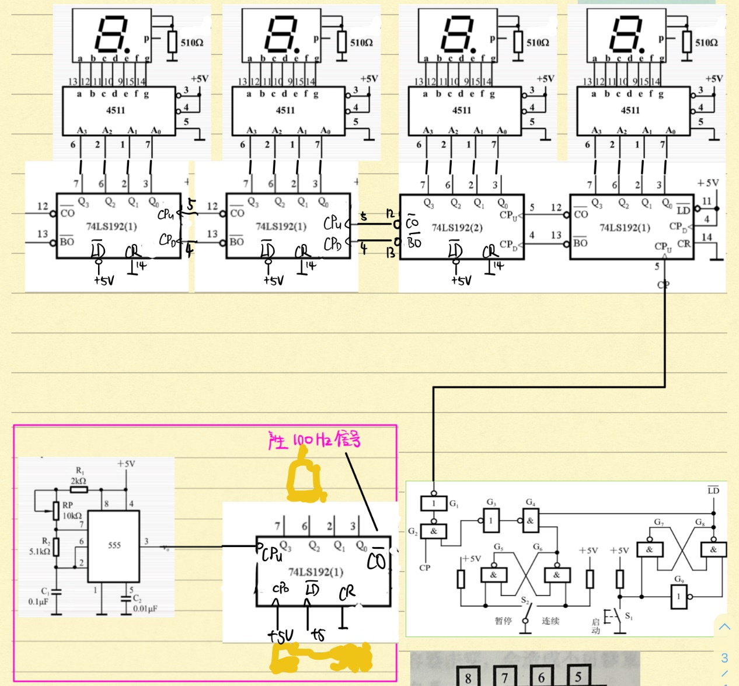

误差分析：

555定时器产生的信号频率无法精准控制在1khz，因为可变电阻的阻值变化实际不够精确。

实验分析与与研究：

5555定时器输出1khz左右的信号，由计数器进行分频，得到的信号用于计数，得到计数秒表，实际电路显示正常

实验总结：

通过本次实验，我对分频器、计数器、电子秒表的设计和安装更加熟练，并且在调试过程中成果地发现设计时存在的漏洞，并灵活的改正过来使电路正常运行，锻炼了我调试电路发现错误的能力，为后续实验打下了基础。